第二周题目
第一题：啤酒与饮料
题目描述：
啤酒每罐2.3元，饮料每罐1.9元。小明买了若干啤酒和饮料，一共花了82.3元。
我们还知道他买的啤酒比饮料的数量少，请你计算他买了几罐啤酒。
注意：答案是一个整数。请通过浏览器提交答案。
不要书写任何多余的内容（例如：写了饮料的数量，添加说明文字等）。
11

第二题：切面条
一根高筋拉面，中间切一刀，可以得到2根面条。
如果先对折1次，中间切一刀，可以得到3根面条。
如果连续对折2次，中间切一刀，可以得到5根面条。
那么，连续对折10次，中间切一刀，会得到多少面条呢？
答案是个整数：1025

第三题：李白打酒
话说大诗人李白，一生好饮。幸好他从不开车。
一天，他提着酒壶，从家里出来，酒壶中有酒2斗。他边走边唱：
无事街上走，提壶去打酒。
逢店加一倍，遇花喝一斗。
这一路上，他一共遇到店5次，遇到花10次，已知最后一次遇到的是花，他正好把酒喝光了。
请你计算李白遇到店和花的次序，可以把遇店记为a，遇花记为b。则：babaabbabbabbbb 就是合理的次序。像这样的答案一共有多少呢？请你计算出所有可能方案的个数（包含题目给出的）。

注意：答案是个整数。
答案：14

第四题：史丰收速算（题目比较难懂，建议比赛的时候把流程看懂，可以蒙一下）
史丰收速算法的革命性贡献是：从高位算起，预测进位。不需要九九表，彻底颠覆了传统手算!
速算的核心基础是：1位数乘以多位数的乘法。
其中，乘以7是最复杂的，就以它为例。
因为，1/7 是个循环小数：0.142857...，如果多位数超过 142857...，就要进1
同理，2/7, 3/7, ... 6/7 也都是类似的循环小数，多位数超过 n/7，就要进n
下面的程序模拟了史丰收速算法中乘以7的运算过程。
乘以 7 的个位规律是：偶数乘以2，奇数乘以2再加5，都只取个位。
乘以 7 的进位规律是：
满 142857... 进1,
满 285714... 进2,
满 428571... 进3,
满 571428... 进4,
满 714285... 进5,
满 857142... 进6
请分析程序流程，填写划线部分缺少的代码。
//计算个位
int ge_wei(int a)
{
if(a % 2 == 0)
return (a * 2) % 10;
else
return (a * 2 + 5) % 10;
}
//计算进位
int jin_wei(char* p)
{
char* level[] = {
"142857",
"285714",
"428571",
"571428",
"714285",
"857142"
};
char buf[7];
buf[6] = '\0';
strncpy(buf,p,6);
int i;
for(i=5; i>=0; i--){
int r = strcmp(level[i], buf);
if(r<0) return i+1;
while(r==0){
p += 6;
strncpy(buf,p,6);
r = strcmp(level[i], buf);
if(r<0) return i+1;
______________________________; //填空
}
}
return 0;
}
//多位数乘以7
void f(char* s)
{
int head = jin_wei(s);
if(head > 0) printf("%d", head);

char* p = s;
while(*p){
int a = (*p-'0');
int x = (ge_wei(a) + jin_wei(p+1)) % 10;
printf("%d",x);
p++;
}
printf("\n");
}
int main()
{
f("428571428571");
f("34553834937543");
return 0;
}
第五题：打印图形（建议有技巧的蒙出来，调试程序可发现一些线索）
小明在X星球的城堡中发现了如下图形和文字：
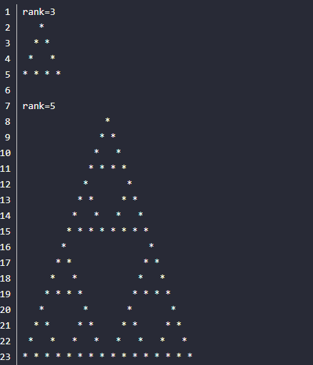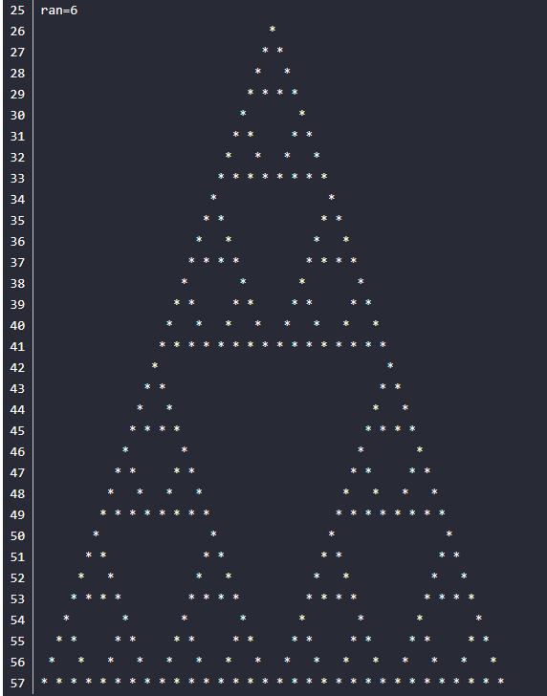
小明开动脑筋，编写了如下的程序，实现该图形的打印。
//打印图形
#include<stdio.h>
#define N 70
void f(char a[][N], int rank, int row, int col)
{
if(rank==1){
a[row][col] = '*';
return;
}
int w = 1;
int i;
for(i=0; i<rank-1; i++) w *= 2;
________________________________;
f(a, rank-1, row+w/2, col); //最后行部分左边点
f(a, rank-1, row+w/2, col+w); //最后行右边点
}

int main()
{
char a[N][N];
int i,j;
for(i=0;i<N;i++)
for(j=0;j<N;j++)
a[i][j] = ' ';
f(a,6,0,0);
for(i=0; i<N; i++){
for(j=0; j<N; j++)
printf("%c",a[i][j]);
printf("\n");
}
return 0;
} 请仔细分析程序逻辑，填写缺失代码部分。
第六题：奇怪的分式
【问题描述】
上小学的时候，小明经常自己发明新算法。一次，老师出的题目是：
1/4 乘以 8/5
小明居然把分子拼接在一起，分母拼接在一起，答案是：18/45 （参见下图）
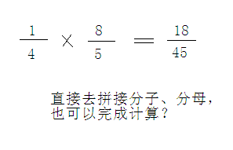
老师刚想批评他，转念一想，这个答案凑巧也对啊，真是见鬼！
对于分子、分母都是 1~9 中的一位数的情况，还有哪些算式可以这样计算呢？
请写出所有不同算式的个数（包括题中举例的）。
显然，交换分子分母后，例如：4/1 乘以 5/8 是满足要求的，这算做不同的算式。

但对于分子分母相同的情况，2/2 乘以 3/3 这样的类型太多了，不在计数之列!
注意：答案是个整数（考虑对称性，肯定是偶数）。
14

第七题：六角填数
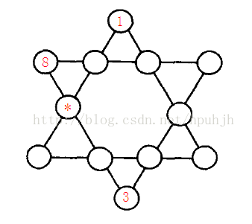
如图所示六角形中，填入1~12的数字。
使得每条直线上的数字之和都相同。
图中，已经替你填好了3个数字，请你计算星号位置所代表的数字是多少？
10

